E, E, E, 1
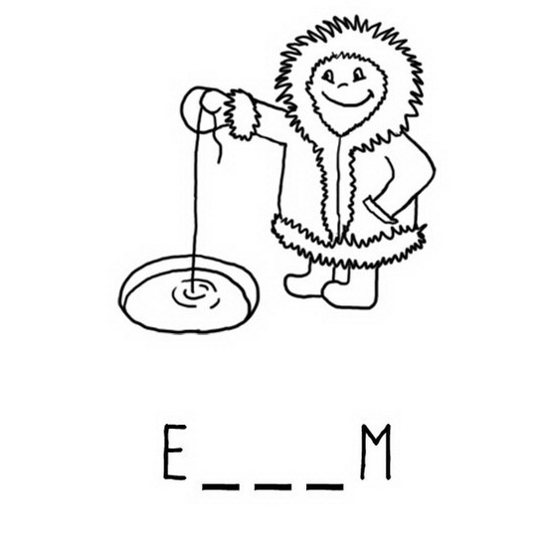
KONJIČEK BELI USTAVI SE.

E_______________________

BERI. (ZA ZAČETNIKE BRANJA)
NE ENA EMA MENE MENI
ETA TETA NENA TINE
IME MET META METATI

BERI. (ZA TISTE, KI ŽE BERETE)
NINA IMA PRIJATELJICO EMO. OBISKUJETA LUTKOVNI KROŽEK. IZDELALI STA LUTKI.
NARIŠI ENO LUTKO.

